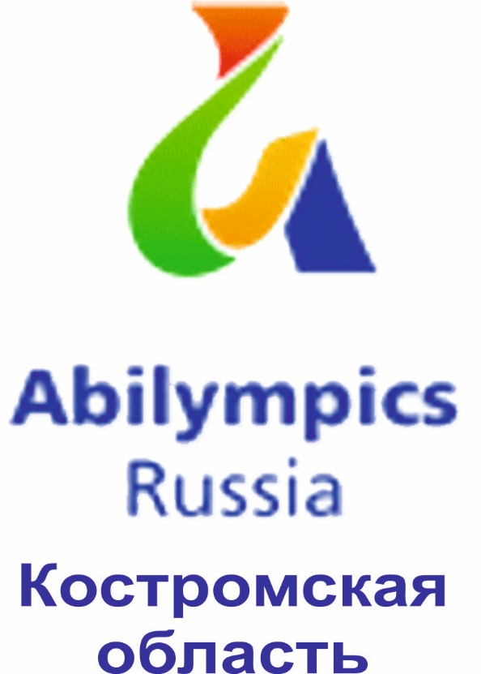
Согласовано
Советом экспертов
движения Абилимпикс
Костромской области
11.09.2017

Кодекс ЭТИКИ
движения Абилимпикс

    - О Кодексе этики

1.1. Данный Кодекс этики устанавливает нормы поведения и этические стандарты чемпионата Абилимпикс, которыми следует руководствоваться при принятии решений в рамках участия в соревнованиях, в период подготовки к ним и после проведения соревнований.
1.2. Данный Кодекс этики устанавливает принципы, ценности и стандарты, регулирующие поведение, процесс принятия решений, регламенты и стандарты Абилимпикс, таким образом, чтобы соблюдались как интересы ключевых партнеров, так и права всех людей и организаций, на которых влияет деятельность Абилимпикс.
1.3. Главными ценностями Абилимпикс являются: верность своим принципам, информационная открытость, партнерство и инновации.
1.4. Никакие части данного Кодекса этики не подлежат отмене.

2. Ценности и принципы
2.1. Верность принципам. Базовое положение Абилимпикс – отражает основные принципы на которых строится деятельность Абилимпикс. Мы открыты, честны и надежны как в своих отношениях с ключевыми партнерами, так и в отношениях с организациями и людьми, с которыми мы работаем, или на которых влияет наша деятельность.
2.2. Конфликт интересов: никто из сотрудников или волонтеров не может заниматься какими-либо видами деятельности, занятие которыми прямо противоречит интересам Абилимпикс.
2.3. Любые личные интересы, связанные с коммерческой деятельностью движения Абилимпикс, подлежат публичному раскрытию.
2.4. Ключевые партнеры и участники движения Абилимпикс, в т.ч. и бизнес-партнеры, обязаны объявлять о существовании у них частных интересов, относящихся к их зоне ответственности и обязательств, а также принимать меры, направленные на решение возникающих конфликтов способом, защищающим интересы всех остальных партнеров и участников движения Абилимпикс.
2.5. Сотрудники и волонтеры не имеют права обременять себя какими-либо финансовыми или иными обязательствами перед сторонними лицами или организациями, которые могут попытаться повлиять на них при выполнении ими своих обязанностей. Члены экспертного совета, сотрудники и другие лица, связанные контрактами с Союзом, должны соблюдать Политику принятия подарков Союза.

3. Информационная открытость и подотчетность
3.1. Открытость: все партнеры и участники движения Абилимпикс, насколько это возможно, открыто сообщают о своих решениях и предпринимаемых действиях. Они объясняют, чем были вызваны их действия, и ограничивают доступ к информации только в тех случаях, когда того явно требуют интересы общественности.
3.2. Друзья и родственники: в Абилимпикс могут работать члены семьи и близкие друзья сотрудников. В этих ситуациях, сотрудникам и волонтерам Абилимпикс следует по возможности избегать рабочих ситуаций, где возникают отношения «начальник – подчиненный» между членами семьи или лицами, находящимися в близких личных отношениях.

4. Справедливость
4.1. Объективность: в рамках текущей деятельности Абилимпикс, включая назначения на все должности, заключение договоров, представление кого-либо к наградам и премиям, любое решение делается на основании реальных достижений и заслуг.
4.2. Широта взглядов: мы выступаем за создание таких условий, которые обеспечивали бы открытость к изменениям, новые идеи, уважение к личности, равные возможности для достижения успеха.
4.3. Равные возможности для всех Конкурсантов: все лица, занятые в соревнованиях Абилимпикс, обязаны демонстрировать высокий уровень верности принципам, честность и справедливый подход ко всем Конкурсантам, обеспечивая равные возможности для всех Конкурсантов, вне зависимости от представляемого учреждения или организации, национальности, пола, религиозной и культурной принадлежности, философских или политических взглядов, семейного положения, языка и т.п.
4.4. Жалобы: все жалобы рассматриваются с обязательным расследованием, с соблюдением принципов естественной справедливости. На соревнованиях применяется функциональный и профессиональный подход при решении спорных вопросов.

5. Партнерство
5.1. Сообщество: Абилимпикс стремится поддерживать партнерство, где оно работает, посредством образовательной деятельности и сотрудничества.
5.2. Профессиональные сообщества: Абилимпикс поддерживает развитие сообществ специалистов и Экспертов на основании профессии.

6. Инновации и развитие
6.1. Инновации: мы поддерживаем и поощряем инновации, помогающие нам более эффективно достигать наших целей и решать поставленные задачи.
6.2. Развитие: мы стремимся добиться совершенства во всех своих начинаниях и постоянного развития во всех процессах.

7. Достоинство
7.1. Права человека: Абилимпикс уважает права всех своих сотрудников и волонтеров. Все ключевые партнеры обязаны быть друг с другом открытыми, порядочными и вежливыми.
7.2. Многообразие – одна из сильных сторон Абилимпикс. Каждый участник движения обязан уважать людей, с которыми он работает, и разность их культур. Как движение, мы приветствуем многообразие на всех уровнях и стремимся создать среду, все участники которой могут наиболее полно развивать свой потенциал. Союз и организаторы мероприятий Абилимпикс обязаны убедиться в том, чтобы мероприятия Абилимпикс не входили в конфликт со значительными религиозными или другими праздниками, проходящими в месте соревнований.
7.3. Домогательства: Абилимпикс не приемлет любые формы домогательств: сексуальные, физические или психологические.

8. Охрана окружающей среды и самодостаточность
8.1. Охрана окружающей среды: Союз стремится минимизировать какое-либо вредное воздействие своих соревнований на окружающую среду и природные ресурсы. Мы устанавливаем желаемые и достижимые стандарты охраны окружающей среды, полностью соответствующие действующему природоохранному законодательству Российской Федерации.
8.2. Самодостаточность: мы стремимся к росту Абилимпикс и к экологической и экономической самодостаточности, что обеспечивает долгосрочную стабильность и жизнеспособность Абилимпикс.

9. Гигиена и безопасность
9.1. Основной принцип: Союз обеспечивает безопасную и здоровую среду для всех участников соревнований, и ни при каких условиях не будет подвергать опасности здоровье или безопасность кого-либо из своих партнеров или участников движения Абилимпикс.
9.2. Все ключевые партнеры, организаторы соревнований и участники обязаны соблюдать правила гигиены труда и техники безопасности, действующие в месте проведения соревнований, а также особые правила гигиены труда и техники безопасности, применимые к конкурсу по какой-либо специальной профессии.
9.3. Отчет: все ключевые партнеры и участники соревнований обязаны немедленно сообщать о любых проблемах, нарушениях техники безопасности или инцидентах.

10. Руководство
10.1. Приверженность ценностям: все руководители продвигают и поддерживают ценности и принципы Абилимпикс, изложенные в данном Кодексе этики, и демонстрируют приверженность этим ценностям на практике.
10.2. Культура соблюдения правил: руководители движения и организаторы соревнований заботятся о создании такой среды, где соблюдение правил ценится и является обязательным. Никто не имеет права попросить сотрудника или волонтера движения нарушить закон или принципы/ценности Абилимпикс, изложенные в данном Кодексе этики, или же пойти против политики, правил или регламентов Абилимпикс.
10.3. Конфиденциальность: руководители и ключевые партнеры движения не имеют права раскрывать информацию, доверенную им конфиденциально. Стороны не имеют права раскрывать конфиденциальную информацию с целью получения личной выгоды, или с целью подрыва репутации какого-либо лица или организации.
10.4. Соблюдение правил и подотчетность: Технический директор движения отвечает за соблюдение положений Кодекса этики движением Абилимпикс и его ключевыми партнерами. Стратегический комитет движением Абилимпикс отвечает за мониторинг и регулирование Кодекса этики. Лица, уличенные в нарушении Кодекса этики, подвергаются мерам дисциплинарного воздействия сообразно типу и уровню нарушения, а также соглашению/контракту, которым такое лицо или организация связаны с движением Абилимпикс.

